1.1.Теоретичні матеріали
Елементи комбінаторики
У теорії ймовірності на практиці при розрахунках імовірностей використовуються такі елементи комбінаторики, як розміщення, перестановки, комбінації.
а) Розміщенням з n різних елементів по k називають об’єкт, що складається з k елементів, вибраних з n і розташованих у певному порядку, причому два розміщення, що складаються з однакових елементів, але відрізняються місцем їх розташування, вважаються різними.
Число розміщень з n елементів по k будемо позначати символом A^{k}_{n}. Для підрахунку числа перестановок має місце формула
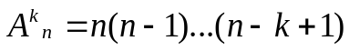
При n=k одержуємо перестановки.
б) Перестановками з n різних елементів називається об’єкт, який складається з n цих елементів, але відрізняється від інших місцем їх розташування.
Позначаються перестановки символом P_{n} і розраховуються за формулою
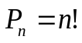
в) Комбінацією з n різних елементів по k будемо називати такі розміщення по k елементів, які відрізняються хоча б одним елементом.
Позначають число комбінацій з n елементів по k символом C^{k}_{n}. Для обчислення числа комбінацій використовується формула
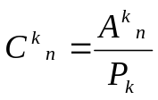 або формула 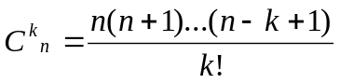=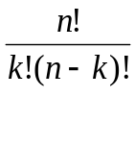
Імовірності події
Імовірність події характеризує ступінь її об’єктивної можливості та обчислюється за формулою
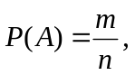
де n – число всіх елементарних подій з простору подій, а m – число сприятливих подій для події A. Імовірність, що розраховується за формулою (1.1), називають класичною.
Крім згаданої формули для обчислення ймовірності використовують і інші. Зокрема, якщо ймовірність обчислюється за формулою
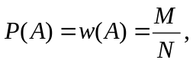
де N – число всіх проведених випробувань, M – число випробувань, в яких подія A спостерігалася, а w(A) – відносна частота появи події, то її називають статистичною.
Зустрічається й геометрична ймовірність, коли ймовірність попадання події (точки) в область G обчислюється за формулою
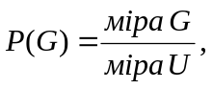
де міра G – міра множини G, а міра U – міра універсальної множини U.

Теореми додавання і множення ймовірностей

До основних теорем теорії ймовірностей відносяться:
1) ймовірність об’єднання (теореми додавання):
а) несумісні події:
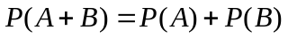
б) сумісні події:
2) ймовірність перетину (теореми множення):
а) незалежні події:
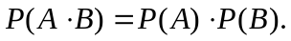
б) залежні події:
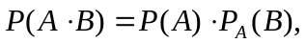
де символом P_{A}(B) позначено умовну ймовірність.
Ці ж самі теореми є справедливими й для більшої кількості подій.
Якщо події A₁, A₂,, …, A_{n} незалежні в сукупності, та P(A₁)=p₁, P(A₂)=p_{2,}, …, P(A_{n})=p_{n}, то ймовірність появи події А, яка складається з появи хоча б однієї з подій A₁, A₂,, …, A_{n}, які є незалежними в сукупності, дорівнює різниці між одиницею та добутком ймовірностей протилежних подій 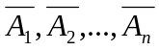:
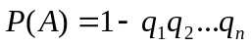
Якщо всі n подій мають однакову ймовірність, що дорівнює p, то ймовірність появи хоча б однієї із цих подій
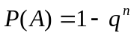

Формула повної ймовірності. Формули Байєса.
Формула повної ймовірності. Її застосовують у ситуації, коли випадкова подія A може відбутися тільки разом із однією з подій B_{i} (I=1, 2, ..., n), які попарно несумісні і утворюють повну групу. Випадкові події B₁, B₂, ..., B_{n} називаються гіпотезами.
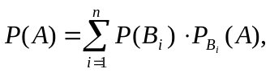
Для переоцінки ймовірностей гіпотез B_{i} за умови, що подія A відбулась, тобто для обчислення ймовірностей P_{A}(B_{i}) користуються формулами Байєса:

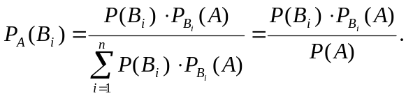

Послідовність експериментів
В основі всіх розрахунків у задачах на повторні незалежні випробування лежить формула Бернуллі, за допомогою якої обчислюється ймовірність, що подія A з‘явиться рівно k разів в n незалежних випробуваннях
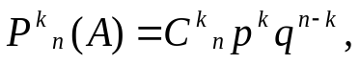
де через p - ймовірність появи події A в кожному випробуванні, а q – ймовірність протилежної до A події, p+q=1.
При великих n і k обчислювати ймовірності P_{n}(k) за формулою Бернуллі важко через громіздкість обчислень. Експериментальними даними, а пізніше й теоретично, було встановлено, що при великих n з достатньою точністю формулу можна замінити наближеними, а саме: формулою Пуассона, локальною та інтегральною формулами Муавра-Лапласа.
Для масових малоймовірних продій використовують формулу Пуассона
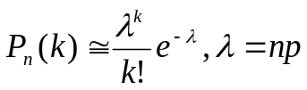
При 0< p<1 та великих значеннях n з достатньою точністю для обчислення ймовірностей P_{n}(k) використовують наближену локальну формулу Муавра-Лапласа
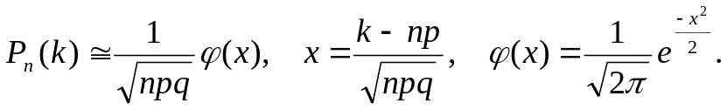
Є таблиці , у яких подані значення функції 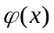 при невід’ємних значеннях аргументу x в межах від 0 до 4. Якщо x>4, то вважають, що 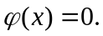 Функція є парною, тому 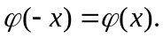
Для обчислення ймовірності того, що подія A появиться від k₁ до k₂ разів, потрібно обчислити ймовірності P_{n}(k) для 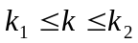 і скласти ці значення ймовірностей, тобто
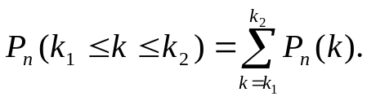

На практиці при великих n з достатньою точністю замість останньої формули використовують наближену інтегральну формулу Лапласа
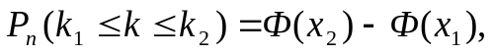
де функція
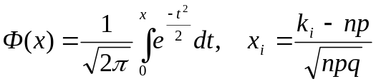

У силу властивостей означеного інтегралу функція Ф(x) (інколи її називають великою функцією Лапласа) є непарною. Функція Ф(x)- табульована.

Статистичний розподіл
Статистичним (варіаційним) розподілом вибірки називають сукупність варіант x_{i} варіаційного ряду та відповідних їм частот n_{i} (сума усіх частот дорівнює об’єму вибірки n), або відносних частот w_{i} (сума усіх відносних частот дорівнює одиниці).
Статистичний розподіл вибірки можна задати також у вигляді послідовності інтервалів і відповідних їм частот (в якості частоти інтервалу приймають суму частот варіант, що належать цьому інтервалу).
Кумулятивний ряд будується за допомогою накопичувальних частот (кожна наступна додається до попередньої). Використовується для характеристики ознак, які спостерігаються на інтервалі.
Кумулянта будується так: на осі X відкладають точки, які відповідають границям інтервалів. У кожній точці відкладають перпендикуляр до осі X, довжина якого пропорційна накопичувальній частоті. Вершини сусідніх перпендикулярів з’єднуються відрізками.
Якщо на горизонтальній осі відкладають накопичувальні частоти, а на вертикальній осі – значення ознак, то отримуємо огіву.

Статистичні оцінки параметрів
Статистичною оцінкою Θ* невідомого параметра Θ теоретичного розподілу називають функцію f (X₁, X₂, ..., X_{n}) від випадкових величин X₁, X₂, ..., X ( ознак, що спостерігаються)_{n}.
Точковою називають статистичну оцінку, яка визначається одним числом Θ*= f (x₁, x₂, ..., x_{n}), де x₁, x₂, ..., x_{n} – результати n спостережень кількісної ознаки X (вибірка).
Незміщеною називають точкову оцінку, математичне сподівання якої дорівнює параметру, що оцінюється при довільному об’ємі вибірки.
Зміщеною називається точкова оцінка, математичне сподівання якої не дорівнює параметру, що оцінюється.
Незміщеною оцінкою генеральної середньої (математичного сподівання) служить вибіркова середня
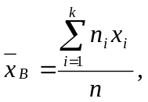
де: x_{i} – варіанта вибірки, n_{i} – частота вибірки x_{i}, 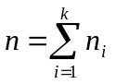 – об’єм вибірки.
Зауваження 1. Якщо початкові варіанти x_{i} – великі числа, то для спрощення розрахунків бажано відняти від кожної варіанти одне й те саме число C, тобто перейти до умовних варіант u_{i}=x_{i}–C (в якості C вигідно прийняти число, близьке до вибіркової середньої, оскільки вибіркова середня невідома, число C обирають "на око"). Тоді
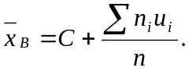
Зміщеною оцінкою генеральної дисперсії служить вибіркова дисперсія
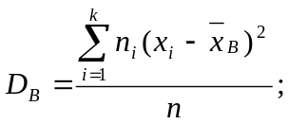
ця оцінка є зміщеною, оскільки
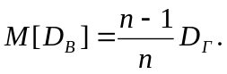
Більш зручна формула
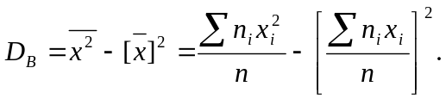
Зауваження 2. Якщо початкові варіанти x_{i} – великі числа, то бажано відняти від усіх варіант одне й те саме число C, що дорівнює вибірковій середній, або близьке до неї, тобто перейти до умовних варіант u_{i}=x_{i}–C (дисперсія при цьому не зміниться). Тоді
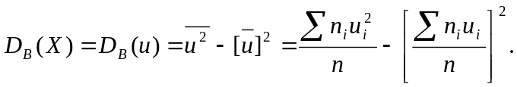
Зауваження 3. Якщо початкові варіанти є десятковими дробами, с k десятковими знаками після коми, то, щоб уникнути дій з дробами, домножують початкові варіанти на постійне число C=10^{k}, тобто u_{i}=Cx_{i}. При цьому дисперсія збільшується у С² рази. Тому, коли знайдена дисперсія умовних варіант, необхідно поділити її на С²:
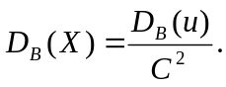
Незміщеною оцінкою генеральної дисперсії служить виправлена вибіркова дисперсія
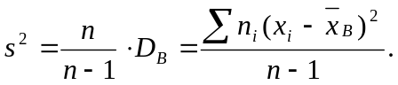
Більш зручна формула
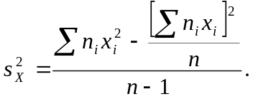

В умовних варіантах вона має вигляд:
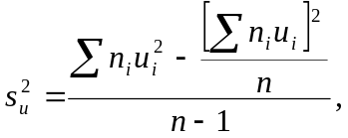
причому, якщо u_{i}=x_{i}–C, то 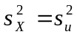; якщо u_{i}=Cx_{i}, то 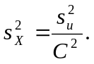
Зауваження 4. При великій кількості даних використовують метод добутків або метод сум.

Інтервальною називають оцінку, яка визначається двома числами – границями інтервалу, що покриває оцінюваний параметр.
Довірчим називають інтервал, який із заданою надійністю покриває заданий параметр.
- Інтервальною оцінкою (з надійністю ) математичного сподівання нормально розподіленої кількісної ознаки Х за вибірковою середньою 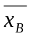 при невідомому середньому квадратичному відхиленні генеральної сукупності служить довірчий інтервал
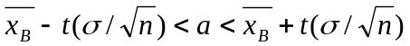,
де 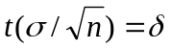 – точність оцінки, n – об’єм вибірки, t - значення аргументу функції Лапласа Ф(t), при якому Ф(t)=γ/2 ; при невідомому σ (і об’єму вибірки n<30)
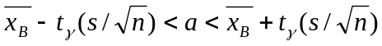,
де: s – “виправлене” вибіркове середнє квадратичне відхилення, t_{γ} (визначається за таблицею).
- Інтервальною оцінкою (з надійністю ) середнього квадратичного відхилення нормально розподіленої кількісної ознаки Х за “виправленому” вибірковому середньому квадратичному відхиленні s служить довірчий інтервал
s(1-q)< <s(1+q) (при q<1),
0<<s(1+q) (при q>1),
де q знаходять за таблицею.
- Інтервальною оцінкою (з надійністю ) невідомої ймовірності р біноміального розподілення за відносною частотою ω служить довірчий інтервал (з наближеними кінцями р₁ і р₂)
p₁<p<p₂

де:
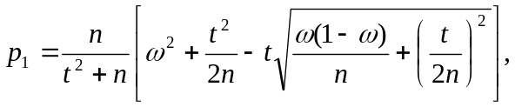

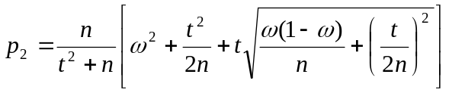,
де: n – загальна кількість іспитів, m – кількість появи події, ω – відносна частота, що дорівнює відношенню m/n, t – значення аргументу функції Лапласа, при якому Ф(t)= /2.
Зауваження : При великих значеннях n (близько сотень) можна прийняти в якості наближених границь довірчого інтервалу:
